Roteiro de Atividade Prática

Nome: Turma: .
Nome:
Nome:
Nome:
Nome:

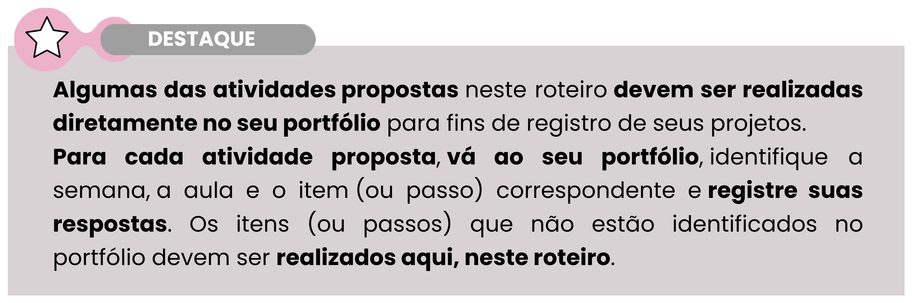

Título da atividade: Soluções inovadoras

Objetivos

- Aplicar uma abordagem inovadora para identificar soluções criativas e eficientes para o MVP do Projeto Multidisciplinar.

Lista de materiais
- Lápis ou caneta;
- Roteiro de Atividade Prática.


Procedimento

- Definam o problema ou a oportunidade de melhoria
Pensem em um problema ou oportunidade no seu MVP que precisam ser resolvidos. Sejam criativos e reflitam sobre como a inovação pode transformar sua abordagem tradicional.



Pergunta-chave: Como podemos usar novas tecnologias, métodos ou ideias para resolver esse problema de forma mais criativa e eficaz?
Exemplo: Se o problema for a falta de engajamento dos participantes, considerem usar ferramentas digitais ou novas formas de comunicação para aumentar o envolvimento.


Campo para anotações:

- Analisar as causas do problema e medir
Agora que o problema foi definido, é hora de entender as causas principais e coletar dados que ajudem a compreender a situação atual.
Pensem em soluções inovadoras que possam superar os obstáculos e usar dados para medir seu impacto.



Perguntas-chave:
Como podemos adaptar essas ideias ao nosso contexto?
Como podemos medir a eficácia das nossas soluções inovadoras?
Por que alguns membros não estão engajados?
A solução proposta ajudará a minimizar esse problema?



Exemplo: Se alguns membros da equipe não estão se engajando no projeto e a proposta é usar uma ferramenta digital, para automatizar algumas etapas do projeto, uma forma de saber se a ferramenta está atingindo o objetivo é medindo a quantidade de acesso dos participantes na ferramenta digital.
Outra possibilidade é analisar se as entregas estão acontecendo no prazo ou se está havendo maior interação por meio da plataforma.

Campo para anotações:



